[Los videojuegos también son software, por José Manuel Montero](https://www.youtube.com/watch?v=GyVib9m8BYg&list=PLu976vDeELBrtuc-wHkKy85e0Njo6bdZR&index=71)

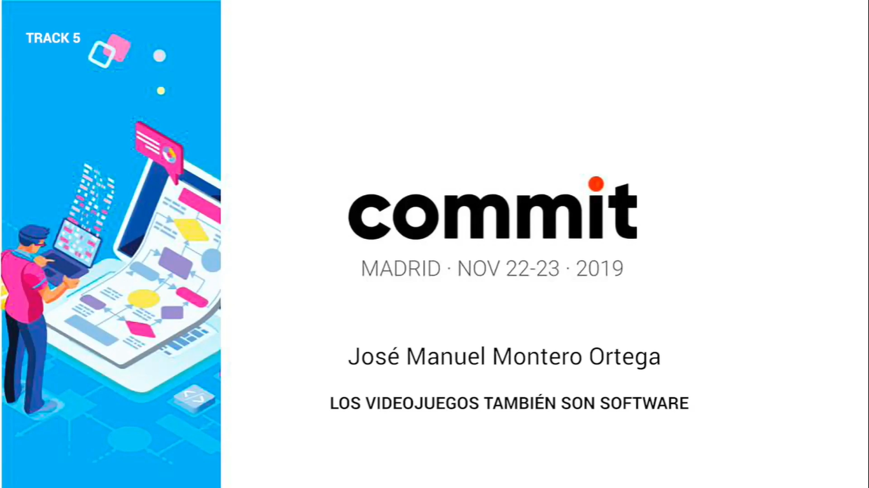

*Opinión sobre el vídeo:*

Pienso que todos los juegos deberían de tener una parte de libre configuración para que nosotros la podamos modificar y mejorar en cierta forma el juego, y, de eso modo seguir disfrutando del mismo, aunque pasen los años. Por ejemplo, hay algunos juegos que no te dejan modificar nada, como la saga [Battlefield](https://www.ea.com/es-es/games/battlefield), en este caso te aburres rápidamente del juego ya que siempre haces lo mismo. También hay muchos otros como algunos de los títulos de la saga [Call of Dutty](https://www.callofduty.com/es/), lo único que puedes modificar en es una pequeña parte del juego, que es el modo “Zombies”, en este modo puedes cambiar completamente el mapa y con ello la jugabilidad y variedad. Y como el lógico nombraré dos juegos que son completamente modificables, estos son Minecraft y la saga Mount and Blade. En ambos juegos puedes modificar todo lo que quieras, desde la apariencia del personaje hasta crear cualquier cosa que desees, hay “mods” que cambian el juego completamente, añaden animales, enemigos, efectos, apariencia, texturas, etc. Todo esto se puede encontrar gratuitamente en páginas.

A lo que me refiero en el párrafo anterior es que los juegos son como los sistemas operativos, son software modificable. Tanto para mí como para muchísimas otras personas, la mejor “Familia” de SO son de UNIX, este es el padre de todos los SO, ya sea Linux, Ubuntu o incluso Windows. Los mejores juegos y SO, son los que puedes personalizar para sacarle el mayor provecho. Un ejemplo claro es el SO de Windows, no puedes modificar tanto como en los Linux o Ubuntu, ahí pierdes eficiencia porque los SO de Microsoft suelen pedir muchos mas recursos que otros SO con casi las mismas prestaciones.

Todos los juegos deberían ser modificables para que los jugadores no pierdan la emoción o la diversión a la hora de jugarlos. Hay muchas personas con las capacidades suficientes como para cambiar completamente un juego y de esta manera hacerlo más entretenido. Ya que las empresas prefieren malgastar el tiempo sacando nuevos juegos en vez de mejorar los que ya tienen, es más fácil para ellos que las personas se gasten el dinero en sus nuevos estrenos en vez de mirar por su público y crear juegos con más y mejor contenido. Todo es un negocio que hacen que el mundo de los videojuegos se vuelva aburrido ya que se empiezan a quedar sin ideas y terminan vendiendo juegos sin contenido y con errores.

